**Конспект открытого интегрированного занятия в средней группе в соответствие с ФГОС**

«Предновогоднее приключение в детском саду»

**Цель:** Развитие творческой и познавательной активности детей.

**Задачи:** Упражнять в умении ориентироваться в пространстве, в счете в пределах 5, работать в подгруппах, решать логические задачи.

Вспомнить произведение Эдуарда Успенского. Обобщить знания по теме, заинтересовать, раскрепостить детей через игровые элементы театрализации. Воспитывать желание помочь взрослым в любых видах работы. Учить делать игрушки своими руками. Продолжать верить в чудо, развивать фантазию, воображение.

**Предварительная работа:** Чтение и рассматривание иллюстрации к произведению Э. Успенского «Трое из Простоквашино». Решение логических, математических задач, разгадывание кроссвордов и загадок-шуток.

**Материалы к ручному труду:** цветная бумага, клей, картонные диски, заготовки к поделкам.

**Методы и приемы:**1) наглядный (показ)

2) Практический (игра)

3) Продуктивный (игрушки)

**Виды детской деятельности:** игровая, коммуникативная, познавательная, продуктивная.

**Используемые материалы:**  карта с символами, игрушки из картонных дисков дядя Федор, кот Матроскин, пес Шарик, Галчонок, корова Мурка, папа, мам. Ящик с двойным дном для фокусов, картонные ведра разных величин, валенок, посылка, елка с гирляндой, цветные фишки, конверты с заданием, картонные диски, заготовки деталей для игрушек.

**Предполагаемый результат:** Научить работать в группах, учить выражать свои эмоции через мимику и движение, учить решать логические задачи, умение читать карту с ее помощью ориентироваться в пространстве, считать в пределах 5, делать игрушки из картонных дисков своими руками и

нарядить елку. Создать праздничное настроение, верить в чудо через театрализованную деятельность.

**Ход занятия**

В группу заходит воспитатель в костюме кота Матроски напевает песню.

А я все чаще замечаю,

Что меня как будто кто-то подменил,

О морях и не мечтаю

Телевизор мне природу заменил.

В группу входит воспитатель переодетый в кота Матроскина.

**Кот:** Ребята здравствуйте! Вы меня узнали? Я кот Матроскин!

Сейчас я бежал по улице просил помощи, мне сказали, беги в детский сад там очень добрые, умные ребята, они тебе помогут.

Помогите, пожалуйста. Я растерял всех своих друзей. Вы их помните? Дети называют персонажей из мультфильма.

**Кот:** показывает карту с изображением на ней символами ведро, валенок, посылка, елка.

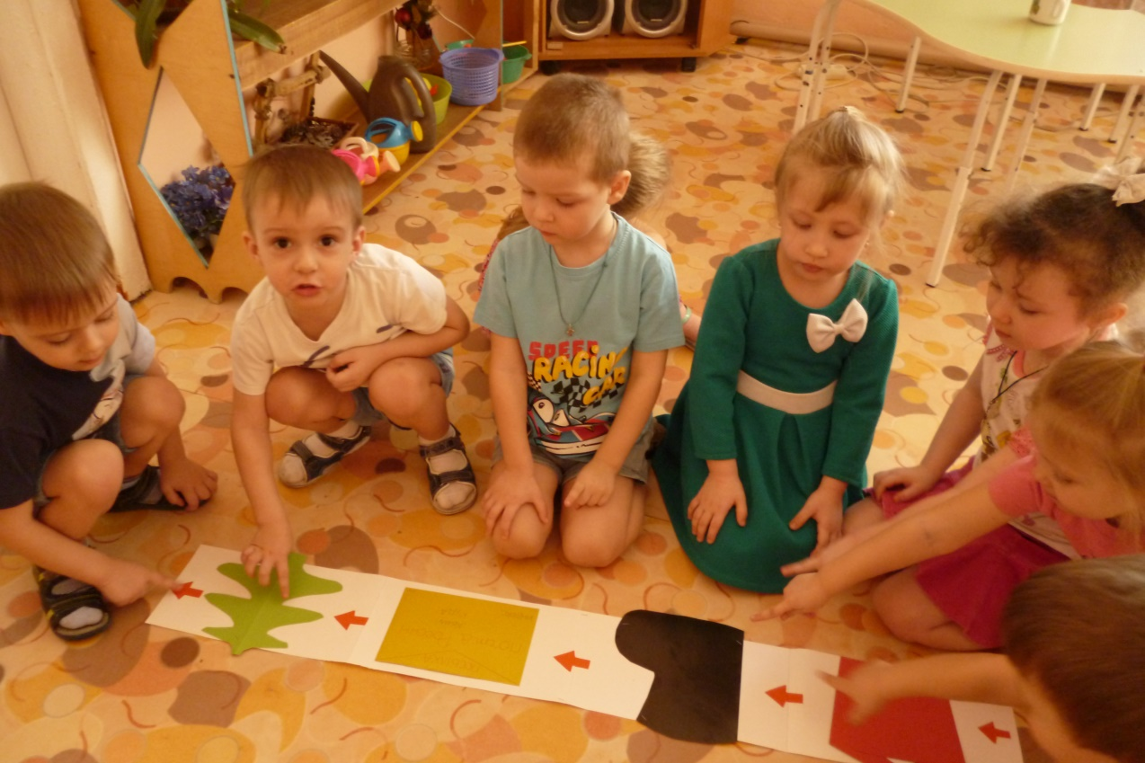

( У меня есть, карта с ее помощью мы найдем всех моих друзей.) Дети смотрят на карту и видят первый символ (ведро).

Кот спрашивает: почему здесь изображено ведро? Что с ним связано в мультфильме?

(ответы детей; например, корова давала много молока, и все ведра заняты молоком). Дети идут змейкой под музыку за котом.

(кот говорит: смотрите внимательно на лево, на право, здесь должно быть ведро. Кто-то из детей находит ведро под шкафом, а в конверте задания). Кот читает это задание:

1. Расставь ведра по величине.

У коровы Мурки много молока. Все ведра с молоком перепутали. Помогите расставить по величине. (дети выполняют задание)

После выполнения задания кот обнаруживает игрушку корову Мурку сделанную из бумажно-картонного диска. Кот благодарит детей.

Дети смотрят, на карту видят символ валенка. Кот спрашивает, что в мультфильме связано с валенком. (ответы детей, что Шарик купил вместо валенок кеды и носили одну пару валенок с котом попеременно).

Кот и дети идут под музыку змейкой по группе. Кто-то из детей находит валенок под стулом. А в нем задание в конверте.

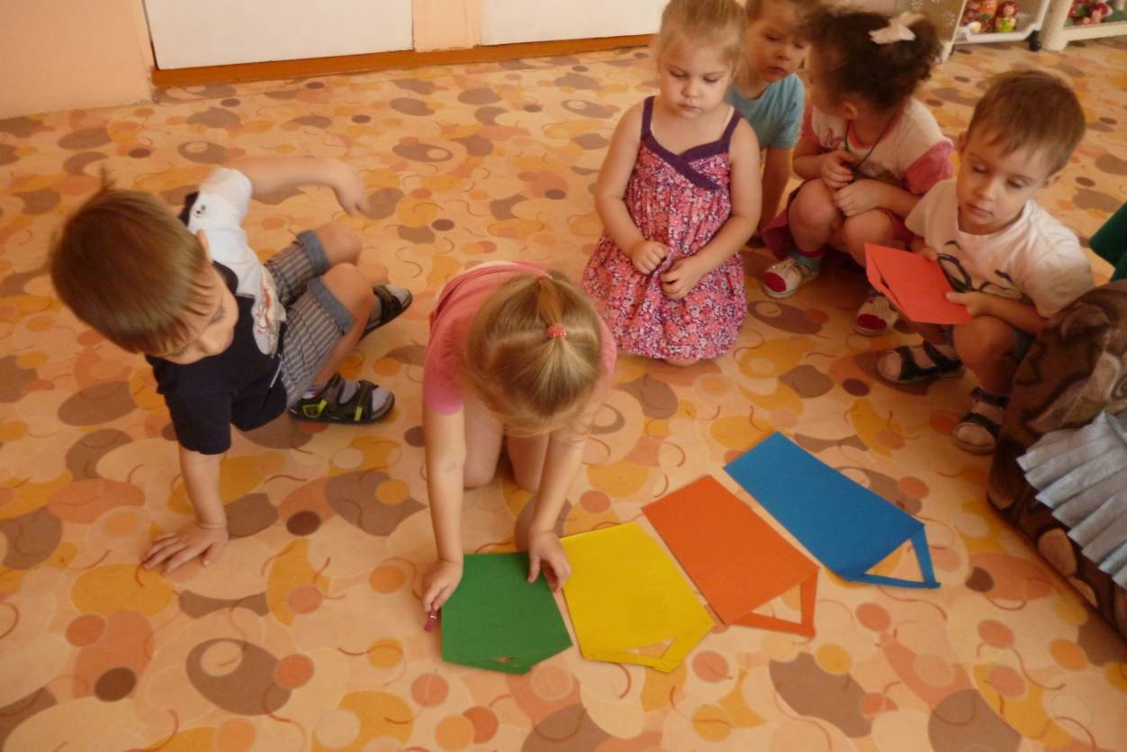

1. Игра «Кричалка»

Ребята разбейтесь по четыре человека, встаньте в кружки. ( три круга)

1 круг задание - пролай цифру 3.

2 круг задание - прокаркай цифру 5

3 круг задание - промяукай цифру 4

(условие игры ребята должы прокричать вместе). Кот хвалит, ребят у вас все получилось.

Находят в валенки игрушку, сделанную из бумажного диска пса Шарика.

Дети смотрят на карту, видят символ посылки.

**Кот:** А что связанно с посылкой в мультфильме (папа и мама получили говорящее письмо, так как в посылке сидел говорящий Галчонок). Дети вспоминают произведения.

**Кот:** Нам пора в дорогу.

(дети идут под музыку змейкой находят в природном уголке посылку, а посылке конверт с заданием).

1. Игра «Покажи эмоции»

Кот: Давайте вспомним, какой был папа? (добрый), какой была мама? (строгой), а как мы можем это показать: мимикой, движением. Кот предлагает разбиться на 2 команды девочек и мальчиков. Девочки будут показывать с помощью мимики и движения строгую маму, а мальчики доброго папу.

Дети выполняют задание и находят, в валенке игрушки сделаны из картонных дисков маму и папу.

**Кот:** Ура у нас все получилось.

Дети смотрят опять на карту и видят символ елки.

**Кот:** А что в мультфильме связано с елкой (Новый год), чем наряжали елку в мультфильме.

(старыми игрушками с чердака).

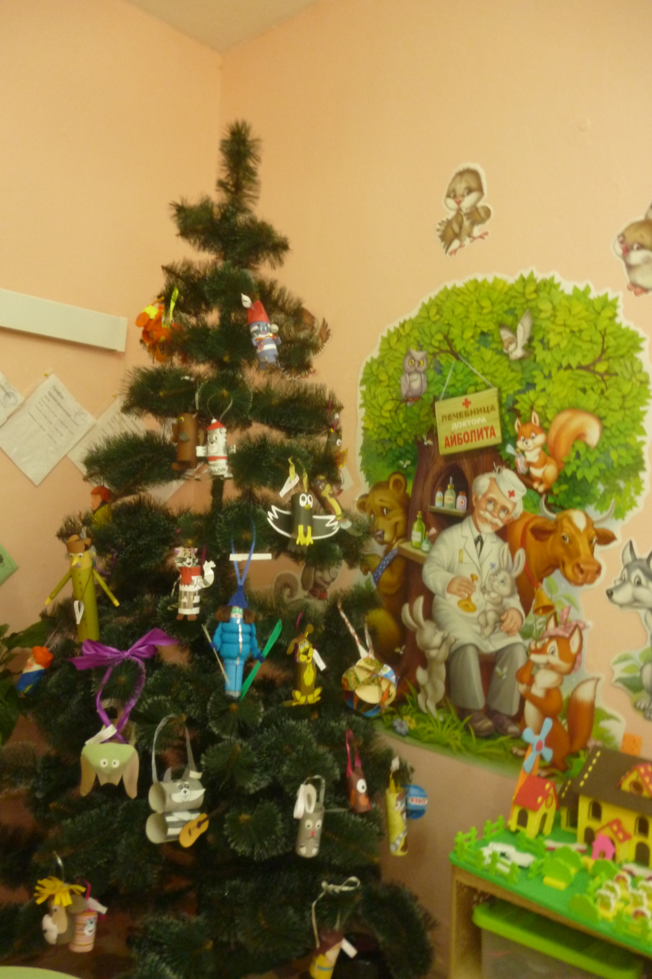

**Кот:** Ребята я вам покажу фокус, как из простых картонных дисков можно сделать своими руками замечательные игрушки из мультфильма Простоквашино.

(кот показывает фокус)

В ящик с двойным дном кладет три пустых диска произносит волшебные слова «Эники, беники, вареники прокручивает ящик и достает готовые игрушки сделанные из картонных дисков: дядю Федора, Гаркуша, кота Матроскина.

**Кот:** ребята вы помогли найти мне моих друзей, а я научу вас делать такие игрушки. Ими мы сейчас нарядим нашу елку.

(перед детьми стоят столы, на которых лежат заготовки игрушек, дети разбились с помощью цветных фишек для работы в подгруппах). 1 подгруппа сделала игрушки дядю Федора, 2 подгруппа Галчонка , 3 подгруппа пса Шарика. Когда дети выполнили все задания, они пошли наряжать елку, включили гирлянду и под музыку стали водить хоровод.

